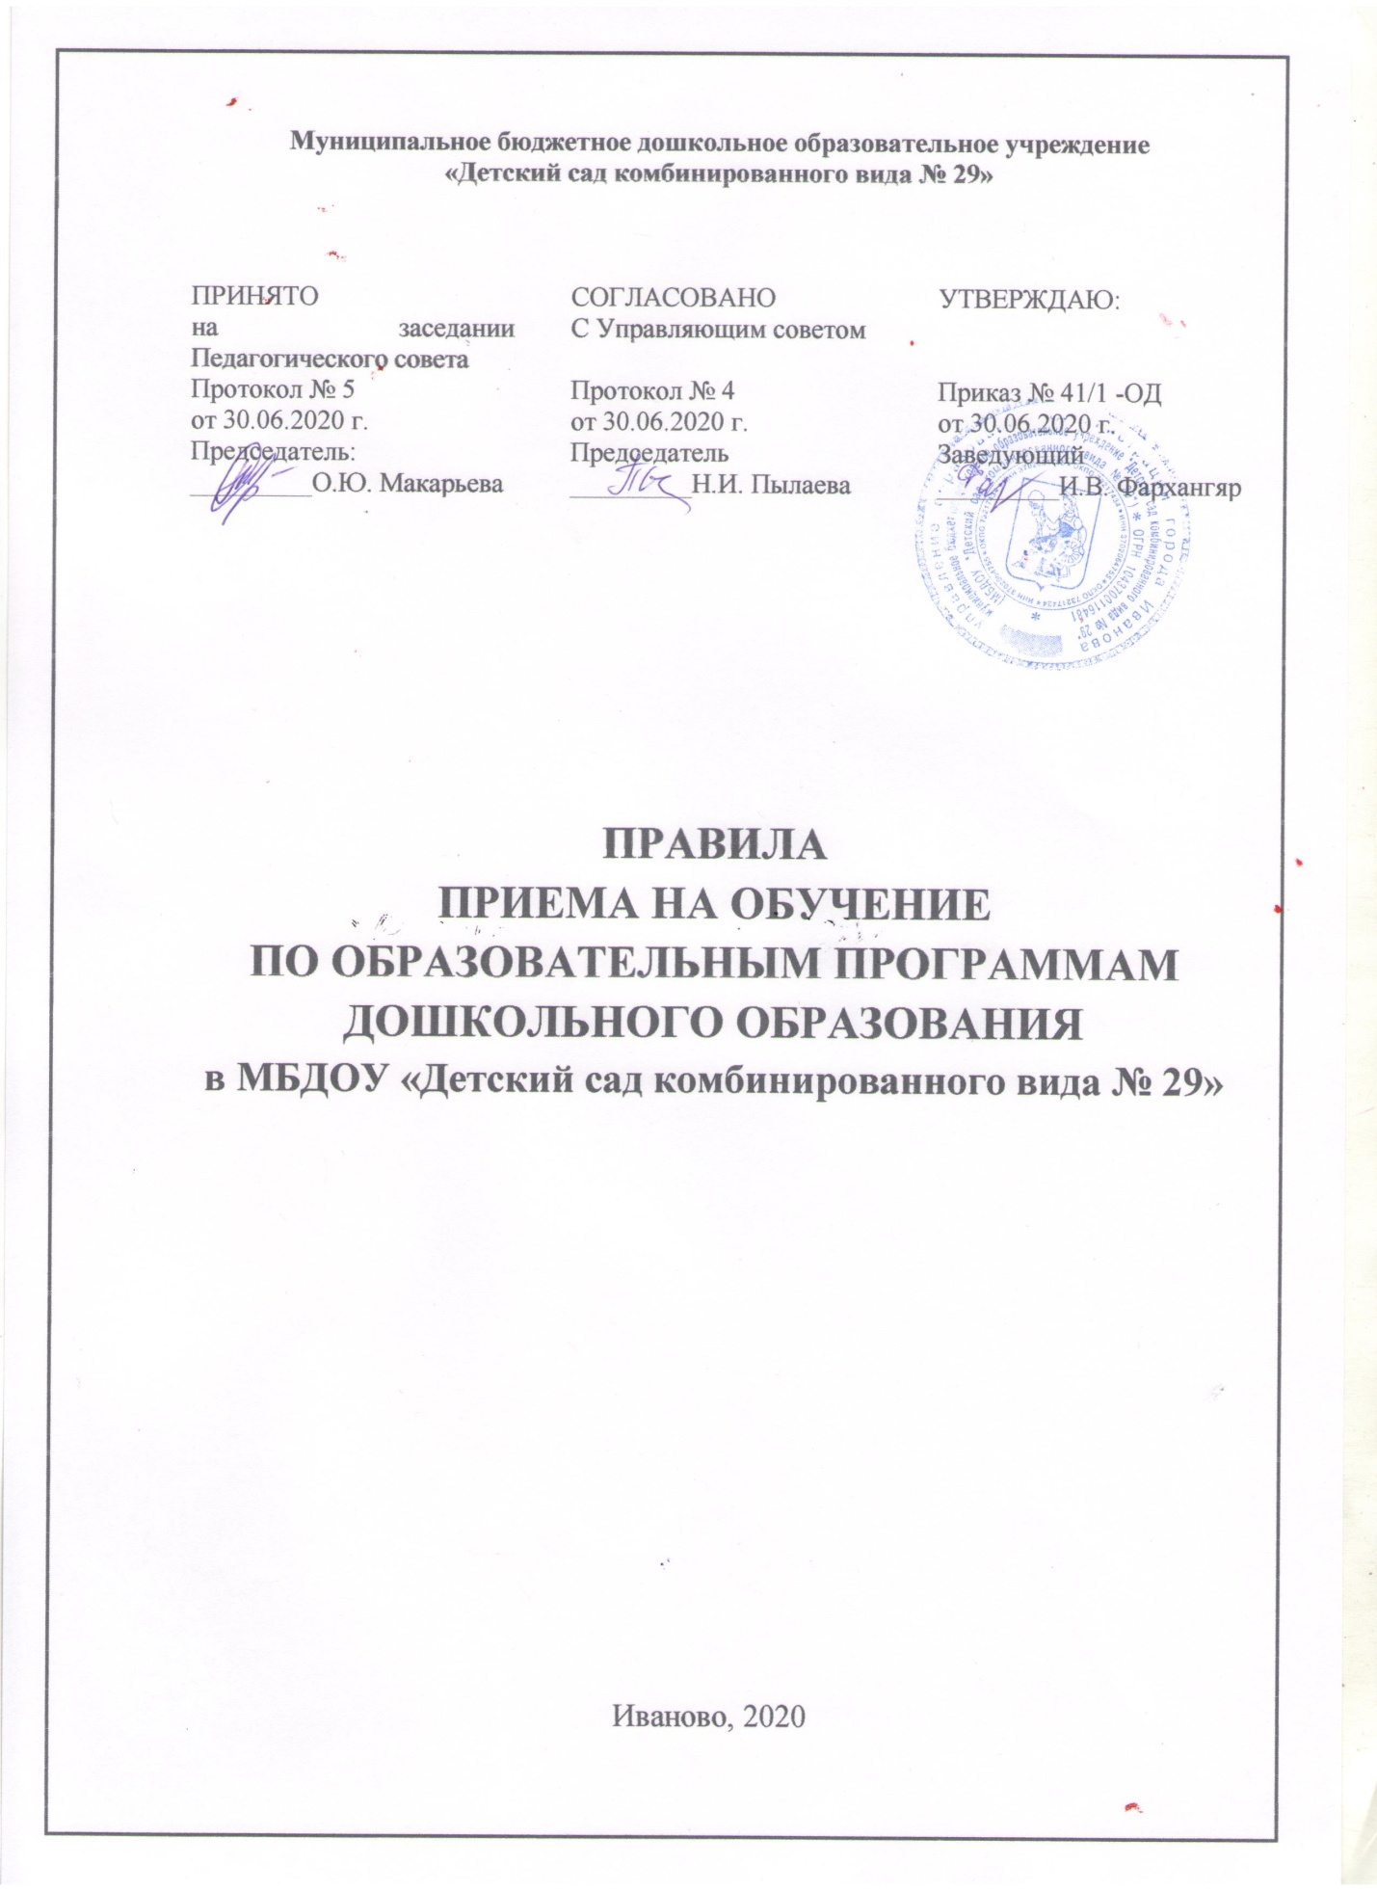
1. Общие положения
1.1. Настоящие правила приема на обучение по образовательным программам дошкольного образования в муниципальное бюджетное дошкольное образовательное учреждение «Детский сад комбинированного вида № 29» (далее – Правила) разработаны в соответствии с Федеральным законом от 29.12.2012 № 273-ФЗ «Об образовании в Российской Федерации» (Собрание законодательства Российской Федерации, 2012, № 53, ст. 7598; 2020, № 9, ст. 1137), «Порядком приема на обучение по образовательным дошкольного образования», утвержденным приказом Министерства просвещения Российской Федерации от 15.05.2020 № 236, Уставом муниципального бюджетного дошкольного образовательного учреждения «Детский сад комбинированного вида № 29» (далее – МБДОУ).
1.2. Правила определяют требования к процедуре и условиям зачисления граждан Российской Федерации (далее – ребенок, дети) в МБДОУ для обучения по Образовательной программе дошкольного образования МБДОУ «Детский сад комбинированного вида № 29».
2. Правила приема на обучение по образовательным программам дошкольного образования
2.1. Прием иностранных граждан и лиц без гражданства, в том числе из числа соотечественников за рубежом, за счет средств бюджетных ассигнований осуществляется в соответствии с международными договорами Российской Федерации, Федеральным законом от 29.12.2012 г. № 273-ФЗ «Об образовании в Российской Федерации» (Собрание законодательства Российской Федерации, 2012, № 53, ст. 7598; 2020, № 9, ст. 1137) в порядке и настоящими Правилами.
2.2. Правила обеспечивают прием в МБДОУ всех граждан, имеющих право на получение дошкольного образования, также граждан, имеющих право на получение дошкольного образования и проживающих на территории, за которой закреплено МБДОУ (далее – закрепленная территория).
2.3. Проживающие в одной семье и имеющие общее место жительства дети имеют право преимущественного приема в МБДОУ, если в нем обучаются их братья и (или) сестры.
2.4. В приеме в МБДОУ может быть отказано только при отсутствии свободных мест, за исключением случаев, предусмотренных статьей 88 Федерального закона от 29 декабря 2012 г. № 273-ФЗ «Об образовании в Российской Федерации». В случае отсутствия свободных мест в МБДОУ родители (законные представители ребенка) для решения вопроса о его устройстве в другую дошкольную образовательную организацию обращаются непосредственно в управление образования Администрации города Иванова.
2.5. МБДОУ знакомит родителей (законных представителей) ребенка с Уставом (новая редакция) муниципального бюджетного дошкольного образовательного учреждения «Детский сад комбинированного вида № 29», Лицензией на осуществление образовательной деятельности, с Образовательной программой дошкольного образования муниципального бюджетного дошкольного образовательного учреждения «Детский сад комбинированного вида № 29» и другими документами, регламентирующими осуществление образовательной деятельности, права и обязанности воспитанников.
2.5.1. Копии указанных документов, информация о сроках приема документов, указанных в п. 2.9. настоящих Правил, размещаются на информационном стенде и на официальном сайте МБДОУ (http://dou29.ivweb.ru/) в информационно-телекоммуникационной сети «Интернет».

2.5.2. МБДОУ размещает на информационном стенде и на официальном сайте МБДОУ распорядительный акт Администрации города Иванова о закреплении муниципальных образовательных организаций, реализующих программы дошкольного образования, за территориями городского округа Иваново (далее – распорядительный акт о закрепленной территории).

2.5.3. Факт ознакомления родителей (законных представителей) ребенка, в том числе через официальный сайт МБДОУ, с указанными документами фиксируется в заявлении о приеме в МБДОУ и заверяется личной подписью родителей (законных представителей) ребенка.
2.6. Прием в МБДОУ осуществляется в течение календарного года при наличии свободных мест.
2.7. Прием в МБДОУ осуществляется по направлению Управления образования Администрации города Иванова.
2.8. Управление образования Администрации города Иванова, а также по его решению МБДОУ родителю (законному представителю) ребенка предоставляется на бумажном носителе и (или) в электронной форме через единый портал государственных и муниципальных услуг (функций) и (или) региональные порталы государственных и муниципальных услуг (функций) следующая информация:
- о заявлениях для направления и приема (индивидуальный номер и дата подачи заявления);
- о статусах обработки заявлений, об основаниях их изменений и комментарии к ним;
- о последовательности предоставления места в МБДОУ;
- о документе о предоставлении места в МБДОУ;
- о документе о зачислении ребенка в МБДОУ.
2.9. Направление и прием в МБДОУ осуществляется по личному заявлению родителя (законного представителя) ребенка.
2.9.1. Заявление для направления в МБДОУ предоставляется в управление образования администрации города Иванова на бумажном носителе и (или) в электронной форме через единый портал государственных и муниципальных услуг (функций) и (или) региональные порталы государственных и муниципальных услуг (функций).
2.9.2. Заявление о приеме предоставляется в МБДОУ через единый портал государственных и муниципальных услуг (функций) и (или) региональные порталы государственных и муниципальных услуг (функций).
2.9.3. В заявлении для направления и (или) приема родителями (законными представителями) ребенка указываются следующие сведения:
а) фамилия, имя, отчество (последнее – при наличии) ребенка;
б) дата рождения ребенка;
в) реквизиты свидетельства о рождении ребенка;
г) адрес места жительства (места пребывания, места фактического проживания) ребенка;
д) фамилия, имя, отчество (последнее – при наличии) родителей (законных представителей) ребенка;
е) реквизиты документа, удостоверяющего личность родителя (законного представителя) ребенка;
ж) реквизиты документа, подтверждающего установление опеки (при наличии);
з) адрес электронной почты, номер телефона (при наличии) родителей (законных представителей) ребенка;
и) о выборе языка образования, родного языка из числа языков народов Российской Федерации, в том числе русского языка как родного языка;
к) о потребности в обучении ребенка по адаптированной образовательной программе дошкольного образования и (или) в создании специальных условий для организации обучения и воспитания ребенка-инвалида в соответствии с индивидуальной программой реабилитации инвалида (при наличии);
л) о направленности дошкольной группы;
м) о необходимом режиме пребывания ребенка;
н) о желаемой дате приема на обучение.

2.9.4. В заявлении для направления родителями (законными представителями) ребенка дополнительно указываются о дошкольных образовательных организациях, выбранных для приема, и о наличии права на специальные меры поддержки (гарантии) отдельных категорий граждан и их семей (при необходимости).
2.9.5. При наличии у ребенка братьев и (или) сестер, проживающих в одной с ним семье и имеющих общее с ним место жительства, обучающихся в дошкольной образовательной организации, выбранной родителей (законным представителем) для приема ребенка, его родители (законные представители) дополнительно в заявлении для направления указывают фамилию(-ии), имя (имена), отчество(-а) (последнее – при наличии) братьев и (или) сестер.
2.9.6. Для направления и/или приема в МБДОУ родители (законные представители) ребенка предъявляют следующие документы:
- документ, удостоверяющий личность родителя (законного представителя) ребенка, либо документ, удостоверяющий личность иностранного гражданина или лица без гражданства в Российской Федерации, в соответствии со статьей 10 Федерального закона от 25 июля 2002 г. № 115-ФЗ «О правовом положении иностранных граждан в Российской Федерации»;
- свидетельство о рождении ребенка или иностранных граждан и лиц без гражданства – документ(-ы), удостоверяющий(е) личность ребенка и подтверждающий(е) законность представления прав ребенка;
- документ, подтверждающий установление опеки (при необходимости);
- свидетельство о регистрации ребенка по месту жительства или по месту пребывания на закрепленной территории или документ, содержащий сведения о месте пребывания, месте фактического проживания ребенка;
- документ психолого-медико-педагогической комиссии (при необходимости).
2.9.7. Родители (законные представители) ребенка, являющиеся иностранными гражданами или лицами без гражданства, дополнительно предъявляют документ, подтверждающий право заявителя на пребывание в Российской Федерации. Иностранные граждане и лица без гражданства все документы представляют на русском языке или вместе с заверенным переводом на русский язык.
2.9.8. Для приема родители (законные представители) ребенка дополнительно предъявляют в МБДОУ медицинское заключение.
2.9.9. Копии предъявляемых при приеме документов хранятся в МБДОУ.
2.10. Дети с ограниченными возможностями здоровья принимаются на обучение по Адаптированной образовательной программе дошкольного образования муниципального бюджетного дошкольного образовательного учреждения «Детский сад комбинированного вида № 29» только с согласия родителей (законных представителей) ребенка и на основании рекомендаций Территориальной психолого-медико-педагогической комиссии.
2.11. Требование представления иных документов для приема в МБДОУ в части, не урегулированной законодательством об образовании, не допускается.
2.12. Заявление о приме в МБДОУ и копии документов регистрируются заведующим или уполномоченным им должностным лицом, ответственным за прием документов, в Журнале приема заявлений о приме в МБДОУ. После регистрации родителю (законному представителю) ребенка выдается документ, заверенный подписью должностного лица МБДОУ, ответственного за прием документов, содержащий индивидуальный номер заявления и перечень представленных при прием документов.
2.13. Ребенок, родители (законные представители) которого не предоставили при приеме документы в соответствии с пунктом 2.9. настоящих Правил, остается на учете и направляется в МБДОУ после подтверждения родителем (законным представителем) нуждаемости в предоставлении места.
2.14. После приема документов, указанных в пункте 2.9. настоящих Правил, МБДОУ заключает договор об образовании по образовательным программам дошкольного образования (далее – договор) с родителями (законными представителями) ребенка.
2.15. Заведующий МБДОУ издает распорядительный акт о зачислении ребенка в МБДОУ (далее – приказ) в течение трех рабочих дней после заключения договора. Приказ в трехдневный срок после издания размещается на информационном стенде МБДОУ. На официальном сайте МБДОУ в сети Интернет размещаются реквизиты приказа, наименование возрастной группы, число детей, зачисленных в указанную возрастную группу
2.15.1. После издания приказа ребенок снимается с учета детей, нуждающихся в предоставлении места в МБДОУ
2.16. На каждого ребенка, зачисленного в МБДОУ, оформляется личное дело, в котором хранятся все предоставленные родителями (законными представителями) ребенка документы.

